700.szám
KREATÍV EURÓPA HÍRLEVÉL - KULTÚRA | 2018. április 26.

A Kreatív Európa Iroda ingyenes elektronikus hírlevele

Amennyiben a hírlevél szövege ebben az e-mailben nem olvasható, kérjük, kattintson ide a HTML-változat elolvasásához
1. KULTURÁLIS HÍREK AZ EU-BÓL
• 1.1 A kulturális örökség részvételi kormányzása
• 1.2 OMC-jelentés a kulturális szektor innovatív lehetőségeiről
2. KULTURÁLIS CÉLÚ PÁLYÁZATOK
• 2.1 Magyar drónfotó pályázat
• 2.2 Szülőföldem Erdély / A Hymnus földje: Szatmár vidéke
• 2.3 Virágtündérek és bogyómanók - rajzpályázat
• 2.4 III. Egri Országos Akvarell Triennálé
• 2.5 Magyarország szeretlek - rajzpályázat
• 2.6 Magyarország gyíkjai - rajzpályázat
• 2.7 Csoda a cirkuszban - irodalmi pályázat
• 2.8 A világ nem szinkronizált - videópályázat
• 2.9 Földikutya karikatúrások
• 2.10 Értéktár logópályázat
• 2.11 Novellákat a buszmegállókba! - pályázat
• 2.12 Én házi kedvencem - rajzpályázat
• 2.13 Kékszakállú 100 - képzőművészeti pályázat
• 2.14 Kapcsolódj be a közvetítésbe! - alkotói támogatás
• 2.15 Ékszerkészítő pályázat
• 2.16 Az én bohócdoktorom - alkotópályázat
• 2.17 Az Év Budafok-Tétényi Természetfotósa 2018
• 2.18 Ambíció tehetségprogram
• 2.19 Háry János rajzpályázat
• 2.20 A társadalmi integráció és a közös értékek - pályázat
• 2.21 Az AMKA kézműves pályázatai
• 2.22 A lovak világa - nemzeti kincsünk, a ló
• 2.23 Városligeti Gyermeknap - rajzpályázat
• 2.24 CorpoRealities - fotópályázat
• 2.25 Családi körben - filmes pályázat
• 2.26 Ez állati jó! - rajzpályázat
• 2.27 Szívmelengető középkor - mese- és novellapályázat
• 2.28 Együtt vagyunk Debrecen - filmpályázat
• 2.29 Körös körül a világ - fotópályázat
• 2.30 Je suis Amphitryon - verspályázat
• 2.31 Ott lobog a trikolor, éljen a honvéd! - rajzpályázat
• 2.32 Magyar kézművesség a Felvidéken
• 2.33 Tölts fel egy katonafotót! - fotópályázat
• 2.34 Pályázat muzeális intézmények szakmai támogatására
3. ÁLLÁSLEHETŐSÉGEK
• 3.1 Hegedű próbajáték Szombathelyen
4. KONFERENCIÁK, KÉPZÉSEK, WORKSHOPOK
• 4.1 Európai Zenei Fórum
5. ÖSZTÖNDÍJAK
• 5.1 Ösztöndíj a Szombathelyi Osztrák-Magyar Nyári Egyetemre
6. MAGYAROK SIKEREI KÜLFÖLDÖN
• 6.1 Macedóniában kapott díjat Az állampolgár
• 6.2 Magyar sikerek Bécsben
• 6.3 Nemzetközi díjat kap Bodó Viktor
• 6.4 Magyar zenész lesz a bécsi Zeneakadémia tanszékvezetője

1. KULTURÁLIS HÍREK AZ EU-BÓL
1.1 A kulturális örökség részvételi kormányzása
 |  | Új jelentést tett közzé az OMC munkacsoportja Részvételen alapuló kormányzás a kulturális örökség terén címmel. A dokumentum gyakorlati tanácsokkal segíti a kulturális örökséggel foglalkozó szakemberek és intézmények munkáját.  (Kreatív Európa Iroda)  2018 áprilisában Participatory Governance of Cultural Heritage (Részvételen alapuló kormányzás a kulturűlis örökség terén) címmel új jelentést tett közzé az Open Method of Coordination (Nyitott Koordinációs Módszer, OMC) munkacsoport. Az elemzés rávilágít arra, hogy szükség van az érdeklődés... » Tovább
  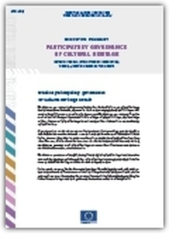

1.2 OMC-jelentés a kulturális szektor innovatív lehetőségeiről
 |  | Közzétették az OMC munkacsoportjának új jelentését A kulturális és kreatív ágazatokban a vállalkozói szellem, valamint új üzleti modellek előmozdítását célzó innovatív intézkedések azonosítása címmel.  (Kreatív Európa Iroda)  2018 januárjában tette közzé az Open Method of Coordination (Nyitott Koordinációs Módszer, OMC) munkacsoportja új jelentését The role of public policies in developing entrepreneurial and innovation potential of the cultural and creative sectors (A kulturális és kreatív ágazatokban a vállalkozói... » Tovább
  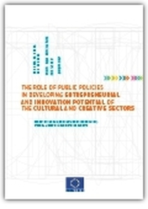

2. KULTURÁLIS CÉLÚ PÁLYÁZATOK
2.1 Magyar drónfotó pályázat
 |  | A MyActionCam Magyarország első alkalommal hirdeti meg a magyar drónfotó pályázatot.  (Pályázatfigyelő)  Első alkalommal hirdeti meg a magyar drónfotó pályázatot a MyActionCam Magyarország. A kiválasztott képekből 2018 júniusában kiállítás nyílik. Nevezési határidő: 2018. május 15. » Tovább
  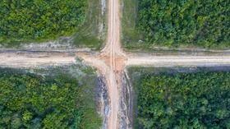

2.2 Szülőföldem Erdély / A Hymnus földje: Szatmár vidéke
 |  | Képzőművészeti pályázatot hirdet óvodásoknak és iskolásoknak az Apáczai-líceum Aranyecset Tehetségműhelye, az Erdélyi Magyar Művészpedagógusok Egyesülete és az Apáczai Galéria Szülőföldem Erdély / A Hymnus földje: Szatmár vidéke címmel.  (Pályázatfigyelő)  Az Apáczai-líceum Aranyecset Tehetségműhelye, az Erdélyi Magyar Művészpedagógusok Egyesülete (EMME), valamint az Apáczai Galéria képzőművészeti pályázatot hirdet Szülőföldem Erdély / A Hymnus földje: Szatmár vidéke címmel. A pályázatra óvodások, valamint általános és középiskolás diákok küldhetnek... » Tovább
  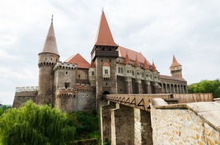

2.3 Virágtündérek és bogyómanók - rajzpályázat
 |  | A Földművelésügyi Minisztérium Természetmegőrzési Főosztályának Vadonleső Programja rajzpályázatot hirdet iskolásoknak Virágtündérek és bogyómanók címmel.  (Pályázatmenedzser)  Rajzpályázatot hirdet a Földművelésügyi Minisztérium Természetmegőrzési Főosztályának Vadonleső Programja és a tíz hazai nemzetipark-igazgatóság Virágtündérek és bogyómanók címmel. A pályázatra általános iskolás diákok rajzait várják, amelyek a következő növényfajokat jelenítik meg: kikeleti... » Tovább
  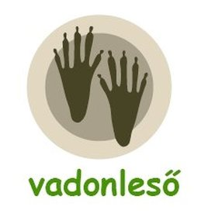

2.4 III. Egri Országos Akvarell Triennálé
 |  | Az Egri Dobó István Vármúzeum és a Magyar Vízfestők Társasága pályázatot hirdet a III. Egri Országos Akvarell Triennálén való részvételre.  (Pályázatfigyelő)  Pályázatot hirdet a 2018. július 14. és szeptember 23. között harmadik alkalommal megrendezendő Egri Országos Akvarell Triennálén való részvételre az Egri Dobó István Vármúzeum és a Magyar Vízfestők Társasága. A pályázaton akvarellel és gouache technikával készült, három évnél nem régebbi... » Tovább
  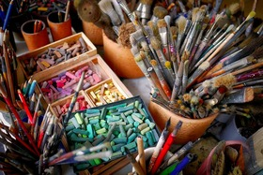

2.5 Magyarország szeretlek - rajzpályázat
 |  | Rajzpályázatot hirdet Magyarország szeretlek címmel a Magyar Földön portál.  (Pályázatfigyelő)  A Magyar Földön portál rajzpályázatot hirdet Magyarország szeretlek címmel. A pályázatra olyan rajzokat várnak, amelyek Magyarország jelentős építészeti kincseit jelenítik meg. Három korcsoportban lehet pályázni: hat és 14 év közöttiek; 15 és 20 év közöttiek; 20 év felettiek. Beküldési... » Tovább
  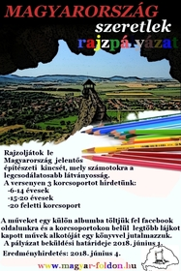

2.6 Magyarország gyíkjai - rajzpályázat
 |  | Rajzpályázatot hirdet Magyarország gyíkjai címmel a Magyar Madártani és Természetvédelmi Egyesület Kétéltű- és Hüllővédelmi Szakosztálya.  (Pályázatfigyelő)  A Magyar Madártani és Természetvédelmi Egyesület Kétéltű- és Hüllővédelmi Szakosztálya rajzpályázatot hirdet Magyarország gyíkjai címmel. A pályázatra óvodások, alsó és felső tagozatos általános iskolás és középiskolás diákok, valamint felnőttek alkotásait várják. Külön kategóriában értékelik az év... » Tovább
  

2.7 Csoda a cirkuszban - irodalmi pályázat
 |  | Irodalmi alkotópályázatot hirdet a Fővárosi Nagycirkusz Csoda a cirkuszban címmel.  (Pályázatfigyelő)  A Fővárosi Nagycirkusz irodalmi alkotópályázatot hirdet Csoda a cirkuszban címmel. A pályázatra a cirkuszról szóló verseket, novellákat és dalokat várnak. Az eredményeket 2018. szeptember 21-én, A magyar dráma napján teszik közzé. Beküldési határidő: 2018. augusztus 15. » Tovább
  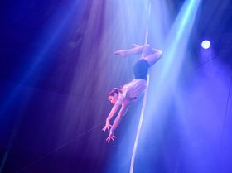

2.8 A világ nem szinkronizált - videópályázat
 |  | Videópályázatot hirdet középiskolai osztályoknak A világ nem szinkronizált címmel a MEMO.  (Pályázatfigyelő)  A MEMO videópályázatot hirdet A világ nem szinkronizált címmel. A pályázatra középiskolai osztályok legalább 30 másodperces, de legfeljebb tízperces filmjeit várják. Olyan videókkal lehet pályázni, amelyek bemutatják, milyen helyzeteket eredményezhet a hiányos nyelvtudás. A díjátadót 2018.... » Tovább
  

2.9 Földikutya karikatúrások
 |  | A Földművelésügyi Minisztérium Természetmegőrzési Főosztálya karikatúrakészítő pályázatot hirdet Földikutya karikatúrások címmel.  (Pályázatmenedzser)  Karikatúrakészítő pályázatot hirdet Földikutya karikatúrások címmel a Földművelésügyi Minisztérium Természetmegőrzési Főosztályának Vadonleső Programja és a tíz hazai nemzetipark-igazgatóság. A pályázaton gyerekek és felnőttek is részt vehetnek bármilyen színes vagy egyszínű technikával készült... » Tovább
  

2.10 Értéktár logópályázat
 |  | A Debreceni Értéktár Bizottság és a Debreceni Művelődési Központ logótervező pályázatot hirdet.  (Pályázatmenedzser)  Pályázatot hirdet az Értéktár tevékenységét szimbolizáló logó megalkotására a Debreceni Értéktár Bizottság és a Debreceni Művelődési Központ. A pályázaton 16 és 25 éves fiatal amatőrök, 25 éven felüli felnőtt amatőrök, valamint hivatásos képző- és iparművészek vehetnek részt egyénileg és... » Tovább
  

2.11 Novellákat a buszmegállókba! - pályázat
 |  | Ismét novellapályázatot hirdet Novellákat a buszmegállókba! címmel a JCDecaux.  (Kreatív Európa Iroda)  A JCDecaux idén is meghirdeti Novellákat a buszmegállókba! című novellapályázatát. A pályázaton befutott írók és amatőr alkotók is részt vehetnek magyar nyelvű prózai művekkel. Csak korábban még nem közölt írásokkal lehet pályázni. A kiválasztott pályaműveket Budapest belvárosában és a... » Tovább
  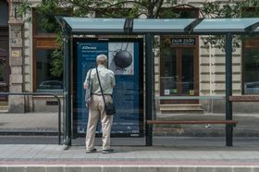

2.12 Én házi kedvencem - rajzpályázat
 |  | Az Országos Állatvédelmi Alapítvány országos rajzpályázatot hirdet Én házi kedvencem címmel.  (Pályázatmenedzser)  Országos rajzpályázatot hirdet Én házi kedvencem címmel az Országos Állatvédelmi Alapítvány. A pályázatra általános iskolás diákok rajzait várják. Beküldési határidő: 2018. május 9. » Tovább
  

2.13 Kékszakállú 100 - képzőművészeti pályázat
 |  | Képzőművészeti pályázatot hirdet a Miskolci Operafesztivál Nonprofit Kft., a Herman Ottó Múzeum – Miskolci Galéria és a Havas Művészeti Ügynökség és Galéria Kékszakállú 100 címmel.  (Pályázatmenedzser)  A Miskolci Operafesztivál Nonprofit Kft., a Herman Ottó Múzeum – Miskolci Galéria és a Havas Művészeti Ügynökség és Galéria képzőművészeti pályázatot hirdet Kékszakállú 100 címmel. A pályázatra minden alkotó legfeljebb három egyedi alkotással vagy sorozattal nevezhet. A legjobbnak választott... » Tovább
  

2.14 Kapcsolódj be a közvetítésbe! - alkotói támogatás
 |  | Pályázatot hirdet az emberi erőforrások minisztere hátrányos helyzetű fiataloknak Kapcsolódj be a közvetítésbe! címmel.  (Pályázatmenedzser)  Az emberi erőforrások minisztere pályázatot hirdet alkotói támogatásra a 2018. szeptember 1. és 2019. augusztus 31. közötti időszakra Kapcsolódj be a közvetítésbe! címmel hátrányos helyzetű fiataloknak. A támogatás célja, hogy hátrányos helyzetű (elsősorban roma) fiatalok szerezzenek tapasztalatot... » Tovább
  

2.15 Ékszerkészítő pályázat
 |  | Amatőr művészeknek hirdet ékszerkészítő pályázatot a Debreceni Művelődési Központ Tímárháza.  (Pályázatmenedzser)  A Debreceni Művelődési Központ Tímárháza ékszerkészítő pályázatot hirdet amatőr művészeknek. A pályázatra egyedi, esztétikus ékszereket várnak. Minden alkotó egy-egy ékszerrel vagy ékszerszettel pályázhat. A díjátadó ünnepséget 2018 júniusában tartják. Benyújtási határidő: 2018. május 18. » Tovább
  

2.16 Az én bohócdoktorom - alkotópályázat
 |  | Alkotópályázatot hirdet Az én bohócdoktorom címmel a Karitáció Alapítvány Gyógyító Bohócdoktor Csapata.  (Pályázatmenedzser)  A Karitáció Alapítvány Gyógyító Bohócdoktor Csapata alkotópályázatot hirdet Az én bohócdoktorom címmel. A pályázat célja az egészséges életmód és a pozitív gondolkodás népszerűsítése. Pályázni grafikákkal lehet a következő korcsoportokban: nyolc év alatti óvodások és kisiskolások; nyolc és 15 év... » Tovább
  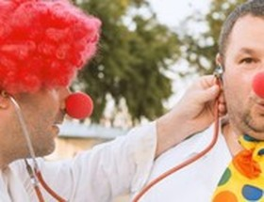

2.17 Az Év Budafok-Tétényi Természetfotósa 2018
 |  | A Klauzál Gábor Budafok-Tétény Művelődési Központ fotópályázatot hirdet Az Év Budafok-Tétényi Természetfotósa 2018 címmel.  (Pályázatmenedzser)  Fotópályázatot hirdet Az Év Budafok-Tétényi Természetfotósa 2018 címmel a Klauzál Gábor Budafok-Tétény Művelődési Központ. A pályázat témája a természet, ahol élünk, a természet, ahol védünk. Minden alkotó legfeljebb öt képpel pályázhat. A kiválasztott képekből 2018 novemberében kiállítás... » Tovább
  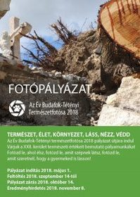

2.18 Ambíció tehetségprogram
 |  | Pályázatot hirdet a Bethlen Téri Színház pályakezdő tánc- és színházi alkotóknak Ambíció tehetségprogram címmel.  (pályázatok.org)  A Bethlen Téri Színház pályázatot hirdet Ambíció tehetségprogram címmel. A pályázat célja pályakezdő tánc- és színházi alkotók támogatása előadások létrehozásában. Pályázni legalább 40, de legfeljebb 70 perces előadások terveivel lehet. Az előadások 2018 novemberében vagy 2019 márciusában... » Tovább
  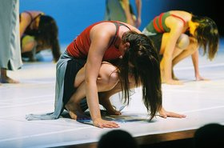

2.19 Háry János rajzpályázat
 |  | A Boróka Gyermekjóléti Egyesület rajzpályázatot hirdet Háry János: A jó lovas katonának címmel.  (pályázatok.org)  Rajzpályázatot hirdet a Boróka Gyermekjóléti Egyesület Háry János: A jó lovas katonának címmel. A pályázatra általános iskolás diákok rajzait várják. A beérkezett alkotásokat szakmai zsűri értékeli. Beérkezési határidő: 2018. május 8. » Tovább
  

2.20 A társadalmi integráció és a közös értékek - pályázat
 |  | Az Európai Bizottság pályázatot hirdet az Erasmus+ program keretében nemzetközi együttműködések támogatására.  (Kreatív Európa Iroda)  Pályázatot hirdet az Európai Bizottság az Erasmus+ program keretében nemzetközi együttműködések támogatására Social inclusion and common values: the contribution in the field of education, training and youth (A társadalmi integráció és a közös értékek: hozzájárulás az oktatás, a képzés és az... » Tovább
  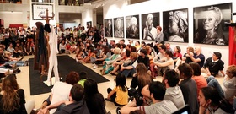

2.21 Az AMKA kézműves pályázatai
 |  | Kézműves pályázatokat hirdet a Magyar Kézművességért Alapítvány tárgyalkotó művészeknek.  (Kreatív Európa Iroda)  A Magyar Kézművességért Alapítvány (AMKA) kézműves pályázatokat hirdet Magyar Kézművesség – 2018, valamint Mátyás király és kora – kézműves szemmel címmel. A pályázaton hazai és határon túli magyar tárgyalkotók vehetnek részt személyenként legfeljebb három alkotással. Csak természetes... » Tovább
  

2.22 A lovak világa - nemzeti kincsünk, a ló
 |  | Az Állatorvostudományi Egyetem fotópályázatot hirdet a Múzeumok Éjszakája rendezvénysorozat alkalmából A lovak világa – nemzeti kincsünk, a ló címmel.  (Pályázatfigyelő)  Fotópályázatot hirdet az Állatorvostudományi Egyetem A lovak világa – nemzeti kincsünk, a ló címmel. A Múzeumok Éjszakája rendezvénysorozat alkalmából meghirdetett pályázat célja a magyarországi lovak életének és mindennapjainak bemutatása. A díjátadó ünnepséget 2018. június 23-án rendezik... » Tovább
  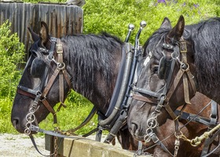

2.23 Városligeti Gyermeknap - rajzpályázat
 |  | Rajzpályázatot hirdet a Safer Internet Program Városligeti Gyermeknap címmel.  (Pályázatmenedzser)  A Safer Internet Program rajzpályázatot hirdet Városligeti Gyermeknap címmel a Biztonságos Internet Program gyermeknapi arculatának megtervezésére. A pályázaton általános és középiskolás diákok vehetnek részt a biztonságos internetezéssel kapcsolatos rajzokkal. A díjátadót 2018. május 27-én tartják... » Tovább
  

2.24 CorpoRealities - fotópályázat
 |  | Fotópályázatot hirdet a PH21 Galéria CorpoRealities címmel.  (Pályázatfigyelő)  CorpoRealities (Testiségek) címmel fotópályázatot hirdet csoportos kiállításon való részvételre a PH21 Galéria. A pályázatra olyan képeket várnak, amelyek az emberi testet mutatják be. A kiválasztott képekből 2018 júniusában nyílik kiállítás. Beküldési határidő: 2018. április 30. » Tovább
  

2.25 Családi körben - filmes pályázat
 |  | Fiatal alkotóknak hirdet filmpályázatot Családi körben címmel a Tisza Mozi.  (Pályázatfigyelő)  A Tisza Mozi filmes pályázatot hirdet Családi körben címmel. A pályázatra 35 évnél fiatalabb alkotók legfeljebb 30 perces filmterveit várják. A filmterveket 2018. június 14-ig, a kész filmeket pedig 2018. október 15-ig kell leadni. A díjátadó ünnepséget a Tisza Moziban rendezik meg 2018 telén. A... » Tovább
  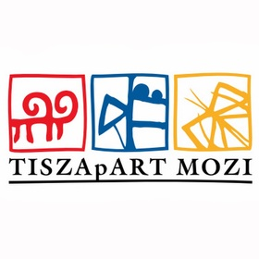

2.26 Ez állati jó! - rajzpályázat
 |  | Rajzpályázatot hirdet hazai és határon túli általános iskolás diákoknak Ez állati jó! címmel a Gyermekjóléti Alapítvány.  (Pályázatfigyelő)  A Gyermekjóléti Alapítvány rajzpályázatot hirdet Ez állati jó! címmel. A pályázatra hazai és határon túli általános iskolás diákok rajzait várják a következő témában: Vízben élő állatok. A legjobbnak választott alkotások készítői oklevelet kapnak. Beküldési határidő: 2018. október 12. » Tovább
  

2.27 Szívmelengető középkor - mese- és novellapályázat
 |  | Mese- és novellapályázatot hirdet a Budapesti Történeti Múzeum Vármúzeum Szívmelengető középkor – Kályhák és Kályhacsempék a középkori Magyarországon, 14-16. század címmel.  (Pályázatmenedzser)  A Budapesti Történeti Múzeum Vármúzeum mese- és novellapályázatot hirdet Szívmelengető középkor – Kályhák és Kályhacsempék a középkori Magyarországon, 14-16. század címmel. A pályázatra olyan írásokat várnak, amelyek egy kiállítási tárgyhoz kapcsolódnak. A következő tárgyak közül lehet... » Tovább
  

2.28 Együtt vagyunk Debrecen - filmpályázat
 |  | Amatőr filmpályázatot hirdet Együtt vagyunk Debrecen címmel Debrecen Megyei Jogú Város Önkormányzata.  (Pályázatmenedzser)  Debrecen Megyei Jogú Város Önkormányzata amatőr filmpályázatot hirdet Együtt vagyunk Debrecen címmel. A pályázaton legfeljebb 25 éves alkotók vehetnek részt legalább egy, de legfeljebb háromperces filmekkel. A legjobbnak választott tíz filmet közönségszavazásra bocsátják. Beküldési határidő:... » Tovább
  

2.29 Körös körül a világ - fotópályázat
 |  | Fotópályázatot hirdet a Körös Tehetséggondozó Egyesület általános iskolás diákoknak Körös körül a világ címmel.  (Pályázatmenedzser)  A Körös Tehetséggondozó Egyesület fotópályázatot hirdet általános iskolás diákoknak Körös körül a világ címmel. A pályázatra felső tagozatos általános iskolás diákok küldhetnek be a Körösök vidékén készült fotókat. A beérkezett alkotásokat közönségszavazásra bocsátják. Beküldési határidő: 2018.... » Tovább
  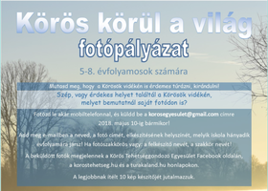

2.30 Je suis Amphitryon - verspályázat
 |  | Verspályázatot hirdet a Trafó Gondolat Generátor műhelye és a Műút folyóirat Je suis Amphitryon címmel.  (Pályázatmenedzser)  A Trafó Gondolat Generátor műhelye és a Műút folyóirat irodalmi pályázatot hirdet Závada Péter Je suis Amphitryon című drámakötetének megjelenése alkalmából. A pályázatra középiskolás és egyetemista diákok énverseit várják. A legjobbnak választott alkotásokat díjátadó-felolvasóesten mutatják be... » Tovább
  

2.31 Ott lobog a trikolor, éljen a honvéd! - rajzpályázat
 |  | Rajzpályázatot hirdet a Honvédelmi Minisztérium Ott lobog a trikolor, éljen a honvéd! címmel.  (Pályázatmenedzser)  A Honvédelmi Minisztérium rajzpályázatot hirdet Ott lobog a trikolor, éljen a honvéd! címmel. A pályázatra általános és középiskolás diákok rajzait várják. Olyan képzőművészeti alkotásokkal lehet pályázni, amelyek a honvédség, a katonai hivatás jellegét, illetve az elmúlt 170 év honvédő harcait... » Tovább
  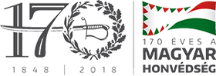

2.32 Magyar kézművesség a Felvidéken
 |  | Pályázatot hirdet a Szlovákiai Magyar Kézműves Szövetség és a Hagyományok Háza Hálózat – Szlovákia Magyar kézművesség a Felvidéken 2018 címmel.  (Pályázatmenedzser)  A Szlovákiai Magyar Kézműves Szövetség és a Hagyományok Háza Hálózat – Szlovákia pályázatot hirdet országos kézműves kiállításon való részvételre Magyar kézművesség a Felvidéken 2018 címmel. A pályázaton amatőr alkotók vehetnek részt. Az alkotásokat 2018. július 15-ig kell leadni. A... » Tovább
  

2.33 Tölts fel egy katonafotót! - fotópályázat
 |  | Fotópályázatot hirdet a Honvédelmi Minisztérium Tölts fel egy katonafotót! címmel.  (Pályázatmenedzser)  A Honvédelmi Minisztérium fotópályázatot hirdet a Magyar Honvédség megalakulásának 170. évfordulója alkalmából Tölts fel egy katonafotót! címmel. A pályázaton hivatásos fotóriporterek sajtófotókkal, amatőr fotósok a honvédség életét megörökítő fotókkal vehetnek részt. Külön kategóriában várják a... » Tovább
  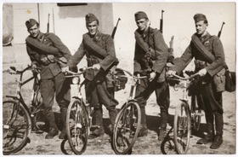

2.34 Pályázat muzeális intézmények szakmai támogatására
 |  | Az emberi erőforrások minisztere pályázatot hirdet a Kubinyi Ágoston Program keretében muzeális intézmények szakmai támogatására.  (pályázatok.org)  Pályázatot hirdet az emberi erőforrások minisztere a Kubinyi Ágoston Program keretében muzeális intézmények szakmai támogatására. A program múzeumok szakmai támogatását, valamint közérdekű muzeális gyűjtemények, valamint közérdekű muzeális kiállítóhelyek szakmai támogatását szolgálja. A pályázaton... » Tovább
  

Egyéb aktuális pályázataink: http://kultura.kreativeuropa.hu/palyazat
A Tempus Közalapítvány pályázataival kapcsolatban bővebb felvilágosítás kérhető:
Tempus Közalapítvány
1077 Budapest, Kéthly Anna tér 1.
http://www.tka.hu
(06 1) 237-1320
info@tpf.hu

3. ÁLLÁSLEHETŐSÉGEK
3.1 Hegedű próbajáték Szombathelyen
 |  | A szombathelyi Savaria Szimfonikus Zenekar próbajátékot hirdet I. hegedű állás betöltésére.  (MusiciansWho)  Próbajátékot hirdet a szombathelyi Savaria Szimfonikus Zenekar I. hegedű állás betöltésére. Elvárások: felsőfokú végzettség, erkölcsi bizonyítvány, magyarországi munkavállalási engedély. Jelentkezni szakmai önéletrajzzal és zenei végzettséget igazoló dokumentummal lehet. A próbajátékot 2018. június... » Tovább
  

4. KONFERENCIÁK, KÉPZÉSEK, WORKSHOPOK
4.1 Európai Zenei Fórum
 |  | Nyolcadik alkalommal rendezik meg 2018 júniusában Oslóban az Európai Zenei Fórumot.  (Kreatív Európa Iroda)  A European Music Council (Európai Zenei Tanács, EMC) 2018. június 7. és 10 között nyolcadik alkalommal rendezi meg az Európai Zenei Fórumot. Az oslói (Norvégia) rendezvény témája az európai zenei gyökerek jövője. A részvétel előzetes regisztrációhoz kötött. Regisztrációs határidő: 2018. május... » Tovább
  

5. ÖSZTÖNDÍJAK
5.1 Ösztöndíj a Szombathelyi Osztrák-Magyar Nyári Egyetemre
 |  | Ösztöndíjat hirdet a Bécsi Egyetem Európai és Összehasonlító Nyelv- és Irodalomtudományi Intézetének Finnugor Tanszéke és az ELTE Savaria Egyetemi Központja a 2018 nyarán megrendezendő Szombathelyi Osztrák-Magyar Nyári Egyetemen való részvételre.  (Pályázatfigyelő)  A Bécsi Egyetem Európai és Összehasonlító Nyelv- és Irodalomtudományi Intézetének Finnugor Tanszéke és az ELTE Savaria Egyetemi Központja ösztöndíjat hirdet a 2018. július 1. és 20. között megrendezendő Szombathelyi Osztrák-Magyar Nyári Egyetemen való részvételre. Az ösztöndíjra nem német szakos,... » Tovább
  

Egyéb aktuális ösztöndíjak: http://kultura.kreativeuropa.hu/osztondij

6. MAGYAROK SIKEREI KÜLFÖLDÖN
6.1 Macedóniában kapott díjat Az állampolgár
 |  | Vranik Roland Az állampolgár című alkotása a legjobb játékfilm díját kapta meg Macedóniában.  (filmhu)  Magyar sikerrel zárult a 2018 áprilisában Macedóniában megrendezett Filozofikus Filmek Fesztiválja. Vranik Roland Az állampolgár című filmje a szakmai zsűri fődíját kapta a seregszemlén. Az alkotás világszerte sikerrel szerepel filmfesztiválokon. » Tovább
  

6.2 Magyar sikerek Bécsben
 |  | Magyar alkotók filmjei arattak sikert az osztrák Let’s CEE filmfesztiválon.  (filmhu)  Három magyar sikert is hozott a 2018-as osztrák Let’s CEE filmfesztivál. A bécsi seregszemle pitch fórumán Fabricius Gábor és Baranyi Gábor Benő filmterve is dobogós helyezést ért el, Baranyi Gábor Benő Bújócska című kisfilmje pedig a zsűri különdíját érdemelte ki. Baranyi Szepszis című... » Tovább
  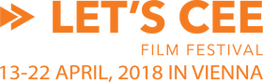

6.3 Nemzetközi díjat kap Bodó Viktor
 |  | A Nemzetközi Színházi Intézet Német Központja Bodó Viktor rendezőnek ítélte meg idei díját.  (Artnews.hu)  Bodó Viktor kapja a Nemzetközi Színházi Intézet (ITI) Német Központjának díját. Az elismerést olyan színházi alkotóknak adják, akiknek a munkássága nemzetközi érdeklődésre tarthat számot. A magyar rendező az elmúlt tíz évben grazi (Ausztria), valamint kölni, mainzi, heidelbergi, baseli és hamburgi... » Tovább
  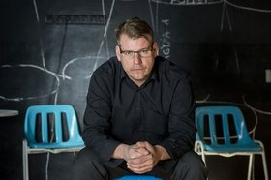

6.4 Magyar zenész lesz a bécsi Zeneakadémia tanszékvezetője
 |  | A bécsi Zeneakadémia cselló tanszékének vezetője 2018 őszétől Várdai István csellóművész lesz.  (Papageno)  Várdai István csellóművész vezeti 2018 őszétől a bécsi Universität für Musik und Darstellende Künste (Zenei és Előadó-művészeti Egyetem) cselló tanszékét. Várdai a 2016-ban elhunyt Heinrich Schiffet követi a tanszék élén. » Tovább
  

(C) 2017 Kreatív Európa Nonprofit Kft. Összeállította: Gida Bettina.
Irodánk engedélyt ad e Hírlevél tartalmának reprodukálására a Kreatív Európa Iroda mint forrás megjelölésével. Noha forrásainkat kellő körültekintéssel választottuk ki, a nem hivatalos forrásból átvett információkat ellenőrizni nincs módunk, így azokért felelősséget vállalni sem tudunk.
Amennyiben a továbbiakban nem szeretné kapni hírlevelünket, kérjük, felhasználói fiókjában módosítsa adatait.
A hírlevéllel kapcsolatos kérdéseit, észrevételeit a hirlevel@kreativeuropa.hu címre várjuk.

Kreatív Európa Nonprofit Kft. - Creative Europe Desk Hungary
1145 Budapest Róna u. 174. I épület III. emelet/304.
info@kreativeuropa.hu - http://kultura.kreativeuropa.hu; http://www.kreativeuropa.hu

A Kreatív Európa Nonprofit Kft. az Európai Unió Kreatív Európa programjának hivatalos magyarországi koordinátora, működésének fő támogatója az Európai Unió Bizottsága, az Emberi Erőforrások Minisztériuma és a Magyar Nemzeti Filmalap.

 | Facebook oldalunk

